**第3单元提优测评卷**

1. **下说说下面现象中，哪些是平移？哪些是旋转？**（共6分）

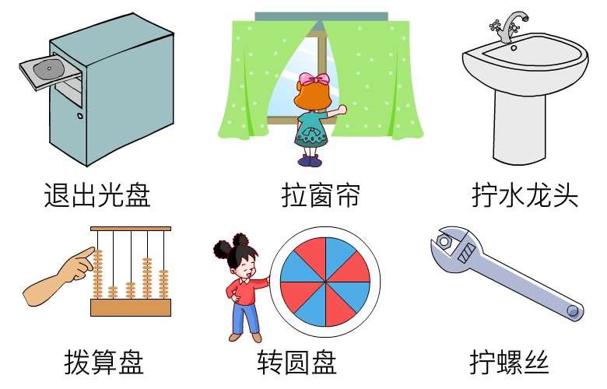

1. **判一判。**（第1题10分，第2题6分，共16分）
2. 下面的数字图案，哪些是轴对称图案？是的在括号里画“√”，不是的画“×”。

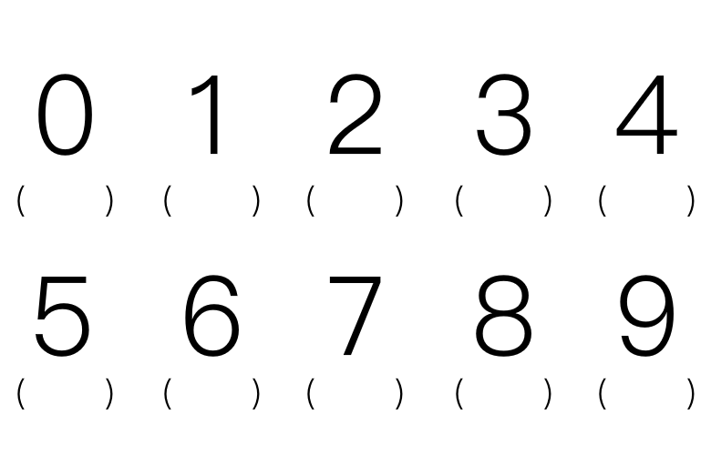

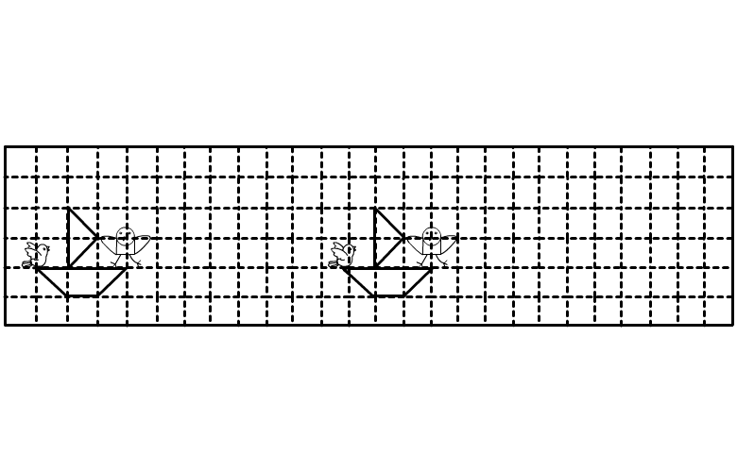

1. 下面哪种说法是正确的？请在正确说法后面的□里画“√”。

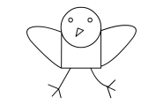

1. 停在船头，经过的路线长一些。□

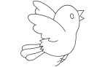

1. 停在船头，经过的路线长一些。□





1. 和 经过的路线一样长。□

**三、说一说下面图形各有几条对称轴。**（共10分）

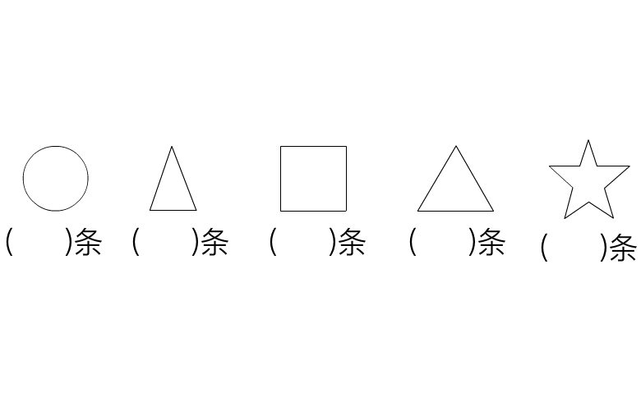

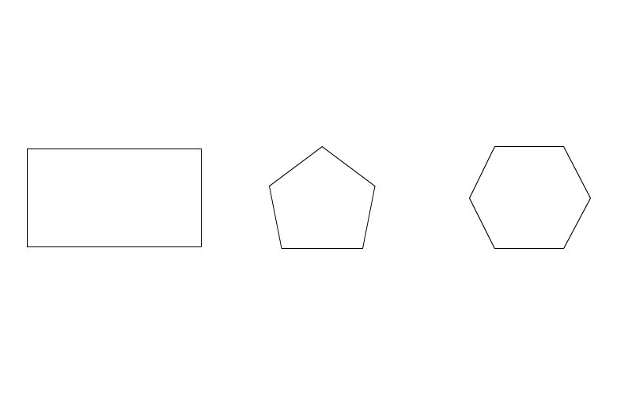**四、画出下列图形的所有对称轴。**（共12分）

1. **画一画，涂一涂。**（第4题8分，其余每题4分，共20分）

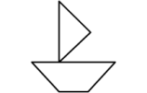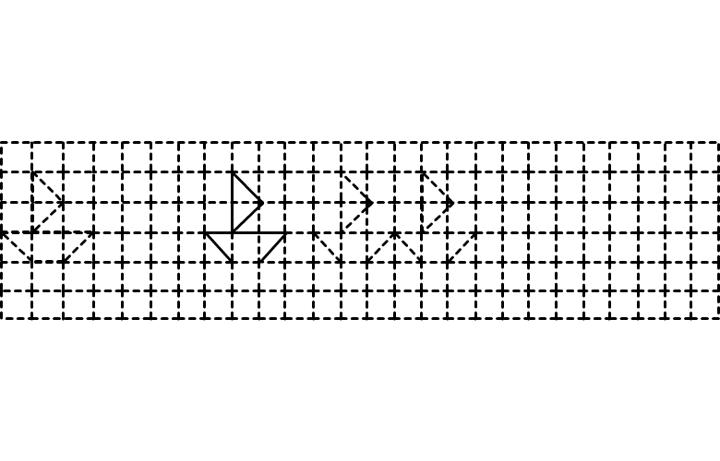

1. 把 向右平移4格后得到的图形涂上颜色。
2. 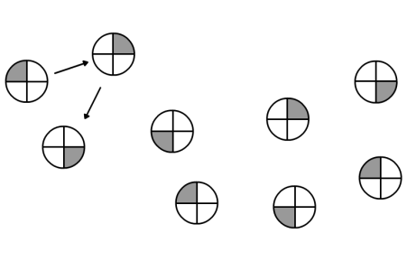按照旋转规律，接着画“→”。

27

分别画出将 向上平移三格、向左平移8格后得到的图形。

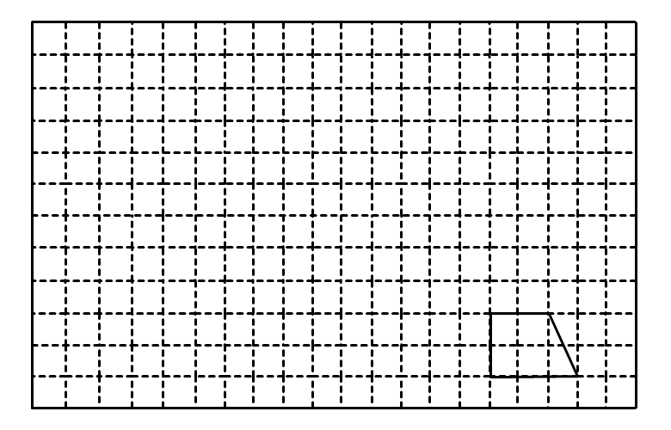

1. 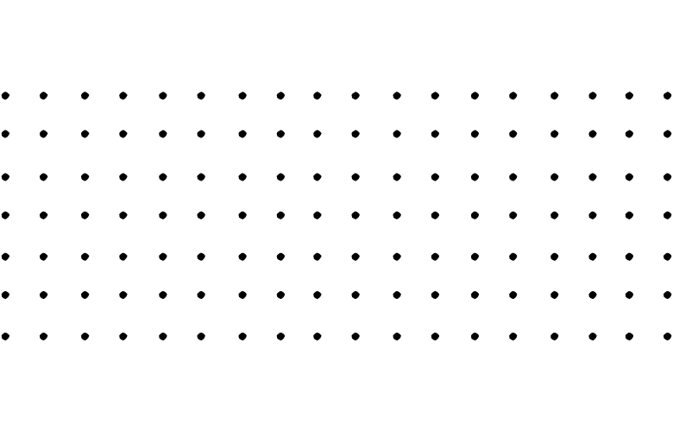在点子图里画一个轴对称图形。

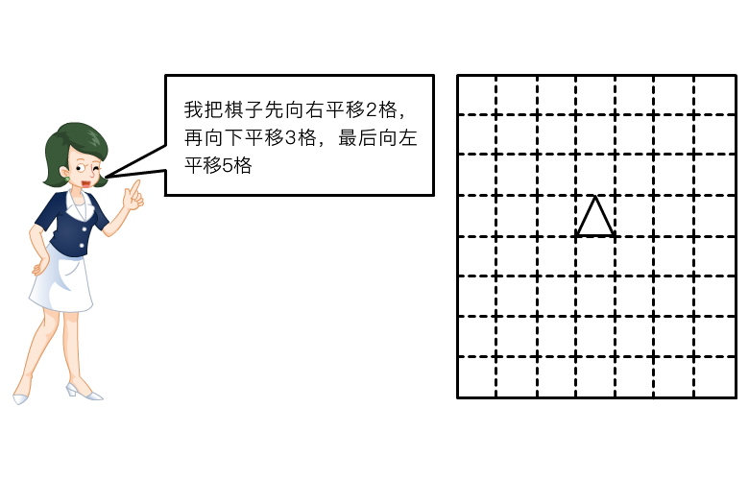**六、猜猜棋子在哪儿。**（共6分）

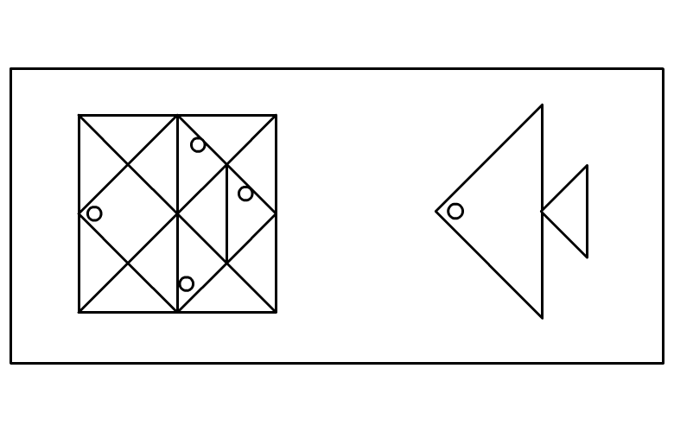**七、在下面的图中找出右边的图形，并用彩笔涂一涂。**（共7分）

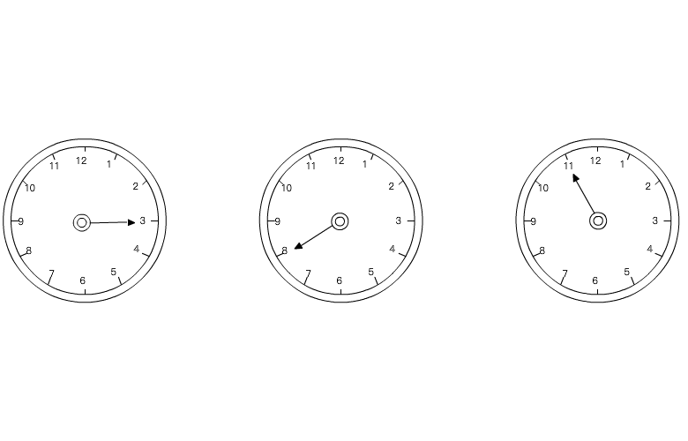

**八、写出分针从12旋转到下面各个位置所经过的时间。**（共6分）